ВЛОЖЕНИ УСЛОВНИ ОПЕРАТОРИ

- среда за разработка (IDE)
- условни конструкции (if, if-else, switch-case),
- цикли (for, while, do-while, foreach)
if – ако
https://www.w3schools.com/cs/cs_conditions.php
1 зад: Напишете програма, която прочита от клавиатурата 2 цели числа и ако са положителни, пресмята обиколката и лицето на правоъгълник с тези страни.
Решение: Създаваме проект като конзолно приложение, който ще съхранява всички задачи от урока
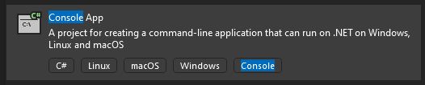
Кръщаваме го с подходящо име според урока и запазваме в нашата папка в D:
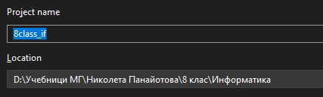
За по-интересно, може да сменим цветовете на текста и фона на конзолата, а като второ решение, да опитаме с десетични числа.
cw + Tab x 2 дописва автоматично Console.WriteLine. Това се нарича Snippet.
Като цяло, автоматичното дописване се нарича IntelliSense (Intelligent + Sense) – интелигентно решение.
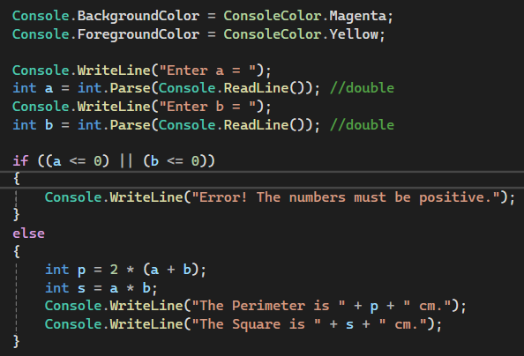
Когато сме готови, затваряме задачата, за да не ни пречи с д. б. -> Unload Project и създаваме нов проект за следващата задача с д.б. върху Solution -> Add -> New Project и задаваме същите настройки.
2 зад. Намерете лицето и обиколката на кръг по зададен радиус от клавиатурата.
Каква е разликата между окръжност и кръг?
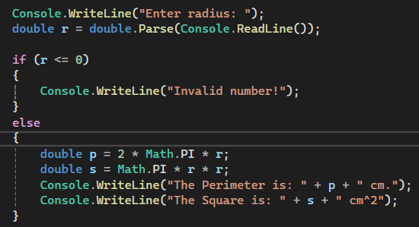
3 зад: Запишете със съответните думи (от „Слаб“ до „Отличен“) оценката на ученик.
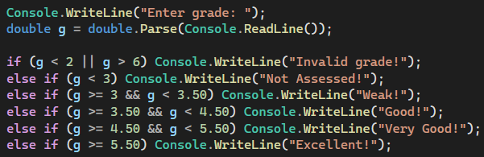
4 зад: Сравнете по-голямото от две числа.
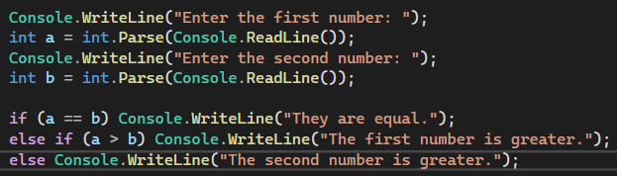
5 зад: Проверете дали дадено число е четно или нечетно.
